AFGØRELSE

afDELING FOR bYG, lAND OG mILJØ
vordingborg.dk

Tillæg til miljøgodkendelse

Togårdsvej 17, 4750 Lundby

Matr.nr. 21A, KØNG BY, KØNG

Den 17-10-2018

Sags nr. 17/16094
Ulla Holmberg Olesen
Telefon: 55 36 24 87
uho@vordingborg.dk

Stamoplysninger

Virksomhedens navn: Salsbjerggård
Virksomhedens placering Togårdsvej 17, 4750 Lundby
Virksomhedens art Landbrug med malkekvægsbesætning
Virksomhedsejer Søren Madsen
Matr. Nr. og ejerlav 15 Svinø Vig, Køng og 21a Køng By, Køng
CVR nr. 25994639
Ejendomsnummer 3900021988
CHR nr. 14707
Godkendelsesdato 17. oktober 2018
Tilsynsmyndighed Vordingborg Kommune

Resume
VKST v/ Ann Frost har på vegne af Salsbjergård ansøgt om tillæg til den eksisterende miljøgodkendelse efter husdyrlovens § 12.
Der er i dag godkendt et dyrehold på 650 jerseykøer, 3 malkekøer (stor race), 325 kvier (6-17 mdr.), 220 kvier (17-24 mdr.), 175 småkvier (0-6 mdr.), 350 tyrekalve (0-6 mdr.), 25 ungtyre (6 mdr.-slagtn.) og 5 heste, svarende til 1.056, 55 DE.

Der ønskes etableret et dyrehold bestående af 1.050 jerseykøer, 5 malkekøer (stor race), 550 kvier (6-17 mdr.), 330 kvier (17-24 mdr.), 275 kviekalve (0-6 mdr.), 350 tyrekalve (0-6 mdr.), 100 ungtyre (6 mdr.-slagtn.), 15 avlstyre og 5 heste og 2 geder, svarende til i alt 1.698,18 DE.
Mælkeydelsen er på 11.000 kg mælk pr ko.

Dyreholdet udvides altså med 642 DE.

I forbindelse med udvidelsen skal der bygges en ny stald på 2658 m². Den nye stald ønskes opført syd for de eksisterende stalde, men den placering kan ikke overholde lugtgenekriterierne i forhold til nærmeste nabo. Det er planen, at købe nabobeboelsen i forbindelse med et fremtidigt salg.
Desuden opføres der to nye gyllebeholdere på henholdsvis 2.000 m³ og 3.500 m³. Den store gyllebeholder opføres i det åbne land i tilknytning til de to eksisterende. Desuden opføres der en møddingsplads på 150 m².

Beregninger for BAT på ammoniak viser, at ammoniakdepositionen fra staldene samlet set ligger en lille smule under BAT-niveauet og dermed er der ikke behov for en yderligere indsats.
Det vurderes, at det ansøgte samlet set ikke vil medføre væsentlige virkninger på miljøet, når godkendelsens vilkår efterleves.

Indholdsfortegnelse
Stamoplysninger 2
Resume 2
1. Indholdsfortegnelse 3
2. Generelle forhold 4
2.1 Høring 4
2.2 Gyldighed, retsbeskyttelse og revurdering meddelelsespligt og øvrige forhold 5
3. Husdyrbrugets beliggenhed & planmæssige forhold 8
4. Husdyrholdets størrelse og sammensætning 10
5. Energi- og vand 11
6. Spildevand 12
7. Gødning, ensilage og håndtering 12
7.1 Husdyrgødning 12
7.2 Transport 14
7.3 Lugt 15
8. Ammoniak og BAT 16
9. Ammoniak og natur 16
9.1 Driftsforstyrrelser og uheld 18
10. Udgåede vilkår 19
11. Bilag 1- Fotoregistrering 24
12. Bilag 2- Vilkårsliste (gældende vilkår) 29

- Generelle forhold
Vordingborg Kommune modtog den 7. juli 2017 en ansøgning om miljøgodkendelse til udvidelse af kvægholdet på ejendommen samt opførelse af stald, møddingsplads og gyllebeholder.

Ansøgningen er efterfølgende revideret ved nye ansøgningsskemaer, senest den 25.04.2018.

Endvidere er der løbende tilgået kommunen supplerende oplysninger fra ansøger og konsulent. Med denne miljøgodkendelse har Vordingborg Kommune godkendt husdyrbrugets anlæg og produktion.

Godkendelsen meddeles efter § 12, stk. i Husdyrloven², idet Vordingborg Kommune vurderer:

- At der er truffet de mulige foranstaltninger til at forebygge og begrænse forureningen ved anvendelse af den bedste tilgængelige teknik (BAT).

- At husdyrbruget i øvrigt kan drives på stedet uden at påvirke omgivelserne på en måde, som er uforenelig med hensynet til omgivelserne, samt

- At anlæg og drift af husdyrbruget ikke medfører væsentlige virkninger på miljøet.

Der er nærmere redegjort for de vurderinger, der ligger til grund for afgørelsen, i godkendelsen

Bedriften skal ud over miljøgodkendelsen også overholde gældende love og bekendtgørelser for landbrug. Det gælder også selvom lovgivningen er skærpet i forhold til godkendelsen.

Landbruget er første gang godkendt efter husdyrloven den 17. marts 2008. Efterfølgende er der udarbejdet tillæg til godkendelsen og i arealer. Den 5. september 2011 blev der efter aftale med ejer udarbejdet en helt ny godkendelse som der også efterfølgende er lavet tillæg til.

Den tidligere godkendelse med diverse tillæg er stadig gældende. For at skabe et overblik har vi i bilagsdelen lavet en samlet liste over alle vilkår som gælder fremadrettet. Da arealerne ved den seneste revision af husdyrloven er udtaget af husdyrgodkendelsen er alle vilkår omhandlende arealerne fjernet. På samme måde er tillæg omhandlende udskiftning af arealer bortfaldet. Vilkår som nu er lovtekst er også fjernet ved dette tillæg. Vilkår som ikke længere er gældende fremgår af godkendelsens afsnit 10.

Høring
Ansøgningen om miljøgodkendelse har været offentliggjort på Vordingborg Kommunes hjemmeside den 12. juli 2017 til og med den 9. august 2017. Offentligheden har derfor haft mulighed for at komme med forslag og bemærkninger til projektet, samt anmode om at få tilsendt udkast til afgørelse, når denne foreligger.

Desuden er følgende naboer indenfor lugtkonsekvensområdet (647 m) samt lokalrådet hørt pr brev.

- Lundby Lokalråd V/ Lars Karlsson, Mertehøjvej 14, 4750 Lundby
- Ole Holm, Togårdsvej 11, 4750 Lundby
- Anne Kirstine Prier Jensen, Togårdsvej 13, 4750 Lundby
- Peter Ole Jensen, Togårdsvej 13, 4750 Lundby

Der er ingen bemærkninger indkommet i perioden for offentliggørelse af ansøgningen. Der er heller ingen som har anmodet om at modtage en kopi af miljøgodkendelsen, når den foreligger.

Forslaget til miljøgodkendelsen er sendt i 6 ugers høring fra mandag den 28. maj til og med mandag den 9. juli 2018. Der indkom i denne høring bemærkninger fra Ole Holm, Togårdsvej 11, 4750 Lundby. Ole Holm havde som sådan ikke indvendinger mod projektet men udtrykte bekymring for fremtiden i forhold til huspriser og muligheden for salg. Forhold som ikke ligger under denne lovgivning.

Gyldighed, retsbeskyttelse og revurdering meddelelsespligt og øvrige forhold

Afgørelsen omfatter alene forholdet til Husdyrloven. Øvrige tilladelser eller afgørelser efter anden lovgivning herunder Spildevandsbekendtgørelsen, Naturbeskyttelsesloven, Randzoneloven eller Byggeloven skal ansøges og behandles særskilt ved den relevante myndighed.

Hvis der foretages ændringer på landbrugsbedriften, som er omfattet af godkendelse- eller anmeldelsespligt skal Vordingborg Kommune orienteres.

Denne miljøgodkendelse er omfattet af 8 års retsbeskyttelse. Dato for retsbeskyttelsens udløb er 17.10.2026. Kommunen kan dog i særlige tilfælde meddele forbud eller påbud før der er forløbet 8 år, jf. § 40, stk. 2 i husdyrloven. Husdyrbruget er ikke et IE brug og tillægget skal derfor kun tages op til revurdering, hvis husdyrbruget ikke lever op til ammoniakkravene i § 24 og 25 i godkendelsesbekendtgørelsens.

Godkendelsen bortfalder, hvis den ikke er udnyttet senest 6 år fra den er meddelt. Hvis en del af tilladelsen eller godkendelsen ikke er udnyttet, bortfalder tilladelsen eller godkendelsen for denne del.

Følgende sagsakter er indgået i sagen:
Ansøgning om miljøgodkendelse skema 98782 seneste version.
Andet supplerende materiale.

Afgørelsen er sendt til
Ansøger, Salsbjerggård v/ Søren Madsen Togårdsvej 9, 4750 Lundby

Kopi af afgørelsen er sendt til:
VKST v/ Ann Frost, af@vkst.dk
Danmarks Naturfredningsforening, Masnedøgade 20, 2100 Kbh. K. dnvordingborg-sager@dn.dk
Miljøstyrelsen, Strandgade 29, 1401 København K. mst@mst.dk
Det Økologiske Råd, Blegdamsvej 4B, 2200 København N, husdyr@ecocouncil.dk
Danmarks Fiskeriforening, Nordensvej 3, 7000 Fredericia, mail@dkfisk.dk
Ferskvandsfiskeriforeningen, Vormstrupvej 2, 7540 Haderup, nb@ferskvandsfiskeriforeningen.dk
Danmarks Sportsfiskerforbund, Skyttevej 4, 7182 Bredsten, jkt@sportsfiskerforbundet.dk
Dansk Ornitologisk Forening, Vesterbrogade 140, 1620 København V, natur@dof.dk
Friluftsrådet, v. Terkel Jakobsen, Nellikevej 4, 4930 Maribo, jakobsen.terkel@gmail.com
DOF Storstrøm v/Michael Thelander, vordingborg@dof.dk

Naboer
- Ole Holm, Togårdsvej 11, 4750 Lundby
- Anne Kirstine Prier Jensen, Togårdsvej 13, 4750 Lundby
- Peter Ole Jensen, Togårdsvej 13, 4750 Lundby

Lovgrundlag
Ansøgningen er behandlet i henhold til reglerne i husdyrloven. Ansøgningen vil tillige blive vurderet i forhold til habitatdirektivet

Klagevejledning og offentliggørelse
Afgørelsen om miljøgodkendelse kan påklages til Miljø- og Fødevareklagenævnet inden 4 uger fra afgørelsens annoncering. Det vil sige inden den 14. november 2018.

I og andre med væsentlig interesse i sagen kan klage over afgørelsen til Miljø- og Fødevareklagenævnet. Klager indsendes på Klageportalen, der kan findes på www.borger.dk og www.virk.dk. Privatpersoner skal betale et gebyr på 900 kr. mens virksomheder, organisationer og foreninger skal betale et gebyr på 1.800 kr. Gebyret kan betales med betalingskort i Klageportalen.

Hvis I har spørgsmål til systemet, eller oplever fejl i systemet kan Miljø- og Fødevareklagenævnets supportfunktion kontaktes på nmkn@naevneneshus.dk eller på telefon 72 40 56 00.

Miljø- og Fødevareklagenævnet skal som udgangspunkt afvise en klage, der kommer uden om Klageportalen, hvis der ikke er særlige grunde til det. Hvis I ønsker at blive fritaget for at bruge

Klageportalen, skal der sendes en begrundet anmodning til kommunen. Kommunen videresender anmodningen til Miljø- og Fødevarenævnet, der træffer afgørelse om anmodningen kan imødekommes.

Klagefristen er 4 uger efter offentliggørelse af afgørelsen, det vil sige, at klagen skal være indtastet og gebyret til Klageportalen betalt senest den 14. november 2018 kl. 23:59.

Civilt søgsmål
Hvis afgørelsen ønskes prøvet ved domstolene, skal søgsmål jf. husdyrlovens § 90 være anlagt senest 6 måneder efter, afgørelsen er meddelt.

Hvad skal der videre ske
Hvis der indkommer klager inden for klagefristen, vil I blive orienteret om det. Hvis der ikke indkommer klager over afgørelsen, afsluttes sagen uden yderligere kommunikation.

Klageberettiget
Klageberettiget er ansøger, diverse organisationer samt enhver, som har væsentlig individuel interesse i sagen. Se evt. husdyrloven.

Udnyttelse af godkendelsen på trods af klage
Afgørelsen vil kunne udnyttes i den tid Miljø og Fødevareklagenævnet behandler en eventuel klage, medmindre nævnet bestemmer andet.

Hvis afgørelsen udnyttes inden klagefristens udløb, eller mens en eventuel klage behandles af Miljø- og Fødevareklagenævnet, sker det på ansøgers egen regning og risiko.

Med venlig hilsen

Ulla Holmberg Olesen

Vilkår

- Kostalden, gyllebeholderne og møddingspladsen skal placeres, indrettes og drives i overensstemmelse med de oplysninger, der fremgår af det seneste ansøgningsskema for den placering som vælges. Desuden med de ændringer, der fremgår af godkendelsens vilkår.

Husdyrbrugets beliggenhed & planmæssige forhold
Besigtigelse af ejendommen er foretaget med henblik på landskabelig vurdering og evt. vilkår.

Der ønskes en ny gyllebeholder og en ny møddingsplads øst for eksisterende staldbygninger. Der ønskes også opført en gyllebeholder i det åbne land i tilknytning til de to eksisterende. Derudover ønskes en ny kvægstald, som skal placeres i tilknytning til eksisterende staldbebyggelse.

Placering af den nye stald syd for eksisterende stalde. Placeringen virker umiddelbart velvalgt og byggeriet virker harmonisk.

Situationsplan. Viser placering 1, med ny stald syd for eksisterende stalde samt ny gyllebeholder i det åbne land

Landskabelig vurdering

Gyllebeholder ved staldene og møddingsplads:
Den nye gyllebeholder og møddingspladsens placering er forståelig, i det de placeres i tilknytning til allerede eksisterende mindre gylletank og i tilknytning til staldene. Den nye gyllebeholder vil være synlig fra en del af Togårdsvej. Den nuværende gylletank er omgivet af beplantning, som bør bevares bedst muligt i forbindelse med etablering af den nye gyllebeholder og møddingspladsen. Beplantningen bør udvides, således, at den vil skærme for indsyn til både den eksisterende og den nye gyllebeholder.

Placering af stalden:
Landskabeligt set er placeringen af den nye kvægstald syd for de to eksisterende stalde velvalgt. Stalden kommer til at ligge i tilknytning til eksisterende stalde med samme orientering. Den nye stald vil ikke komme til at virke dominerende i landskabet og indpasses godt med denne placering. Når man kommer sydfra ad Togårdsvej, vil staldens gavl kunne ses, men være skærmet bag eksisterende beplantning. Det er vigtigt, for at opnå en harmonisk bygningsmasse på ejendommen, at den nye stald opføres med samme dimensioner samt i samme materialer og farver som de eksisterende staldbygninger. I forbindelse med anlægsarbejdet kan der være behov for at fjerne en del af det eksisterende læhegn mod syd, men det børe reetableres i en passende afstand til den nye stald, således at hegnet syner sammenhængende og tæt. På naboejendommen (Togårdsvej 13) står en del større træer, som også er med til at skærme for indsynet til staldene, især den nye stald. I tilfælde af køb af denne ejendom, så placering 1 kan realiseres, bør de store træer bevares så vidt det er muligt.

Denne placering vil indpasse den nye stald i landskabet og vil blive mindst synlig med denne placering. Samtidig kan den allerede etablerede beplantning nord for den nordlige staldbygning bevares og den vil med tiden skærme helt for indsynet til staldbygningerne, når man kommer nordfra ad Togårdsvej.

Placering af gyllebeholder i det åbne land
Den nye gyllebeholders placering er landskabeligt set ok, da den placeres i tilknytning til to andre fritliggende gyllebeholdere. Den nye gyllebeholder vil være meget synlig, når man kommer sydfra og kører mod nord ad Togårdsvej. Den vil dog kun være synlig i begrænset omfang, når man kommer nordfra ad Togårdsvej, da den vil ligge næsten skjult bag den nordligste af de eksisterende gyllebeholdere og beplantningen omkring denne. De nuværende gylletanke er omgivet af beplantning. Beplantningen bør udvides, således, at den også vil skærme for indsyn til den nye gyllebeholder.

Vilkår

- Omkring den nye gyllebeholder ved eksisterende stalde samt møddingsplads, skal der mod sydøst, øst og nord etableres og stedse vedligeholdes min. 3-rækket beplantning af naturligt hjemmehørende buske og træer, evt. på jordvold af overskudsjord, således at gylletanken ikke er synlig i landskabet. Beplantningen kan med fordel etableres i forlængelse af den skærmende beplantning om den eksisterende gylletank. Beplantningen skal være sket senest 1 år efter datoen for færdigmelding af byggeriet.

- Omkring den nye gyllebeholder i det åbne land, skal der mod syd, vest og nord etableres og stedse vedligeholdes min. 3-rækket beplantning af naturligt hjemmehørende buske og træer (gerne samme arter, som er anvendt omkring de eksisterende beholdere), således at gylletanken ikke er synlig i landskabet. Beplantningen skal være sammenhængende med den eksisterende beplantning omkring de to eksisterende gylletanke. Beplantningen skal være sket senest 1 år efter datoen for færdigmelding af byggeriet.

- Fritliggende gylletanke skal - når de ikke længere er nødvendige for driften - nedlægges og fuldstændig fjernes, således at landbrugsarealet retableres.

- I tilfælde af, at det eksisterende læhegn i det sydlige markskel langs matr. nr. 21a Køng By, Køng bliver fjernet under anlægsarbejdet med den nye stald, skal en tilsvarende min. 3-rækket beplantning, af naturligt hjemmehørende buske og træer, etableres og stedse vedligeholdes langs stalden, således at hegnet (eksisterende og nyt) i sin fulde længde fremstår sammenhængende. Beplantningen skal være sket senest 1 år efter datoen for færdigmelding af byggeriet.

- Store træer i haven på ejendommen Togårdsvej 13, matr. nr. 12a Sallerup By, Køng, skal så vidt muligt bevares i forbindelse med anlægningen af den nye stald.

- Staldbygningen skal opføres i samme dimensioner, farve- og materialevalg som de eksisterende to stalde, således at facader, gavle og tagflader fremstår ensartede.

- Bygningerne må ikke anvendes til reklamering og må ikke forsynes med anden belysning end den der er nødvendig for driften af ejendommen.

Husdyrholdets størrelse og sammensætning
Ejendommen har en tilladt produktion på 1.056,55 dyreenheder (DE).

I ansøgning om tillæg til miljøgodkendelse godkendes et dyrehold på 1050 jerseykøer, 5 malkekøer stor race, 550 kvier (6-17 mdr.) og 330 kvier (17-24 mdr.), 275 kviekalve (0-6 mdr.), 350 tyrekalve (0-6 mdr.) 100 ungtyre (6 mdr. til slagtning), 15 avlstyre, 5 heste og 2 geder. I alt svarende til 1.698,18 DE.

Der er i beregninger indregnet en mælkeydelse på i alt 11.000 kg mælk pr ko.

Ejer praktiserer sæsonkælvning. Det er et New Zealandsk inspireret system, som giver mulighed for at udnytte afgræsningssæsonen optimalt. Al kælvning sker fra 15. juni og ca. 9 uger frem. Dette betyder, at der er store udsving i antallet af dyr i løbet af året. For gruppen af køer vil der typisk være 20 % flere efter kælvning i september og frem til januar, hvor køerne gradvist udsættes. Derved vil antallet af køer være lavt fra april til juli, hvorefter tilgangen af kvier gradvist øger antallet af køer.

For opdrættes vedkommende er der variationer i samme størrelsesorden som for køerne, men over lidt andre perioder. Der vil dog kunne være lidt overlap fra januar til april.

Vurdering
Det er Vordingborg Kommunes vurdering at det med den New Zealandske produktionsmetode er nødvendigt at have en større flexibilitet i dyreholdet set over året. På den baggrund gives der en margin på 20% i udsving af antallet af kvier og malkekøer set over året.

Vilkår

- Produktionens maksimale omfang og sammensætning:

Dyretype | Antal årsdyr | Antal DE | Max antal dyr/årsdyr på bedriften (+20%)
Malkekøer, jersey – Sengestald med præfabrikeret drænet gulv (gylle) | 975 | 1178,61 | 1170
Malkekøer tung race - Dybstrøelse | 5 | 7,03
Malkekøer, jersey – Dybstrøelse, lang ædeplads med spalter | 75 | 90,66 | 90
Kvier, Jersey (0-6 mdr.)  Dybstrøelse hele arealet | 275 | 55,00 | 330
Kvier, Jersey (6-til kælvning)  Dybstrøelse lang ædeplads med spalter | 550 | 168,54 | 660
Kvier, Jersey (6-til kælvning)  Sengestald med præfabrikeret gulv | 330 | 138,74 | 396
Avlstyre  Dybstrøelse hele arealet | 15 | 6,25
Tyrekalve, Jersey  Dybstrøelse kort ædeplads med fast gulv | 350 | 33,06
Ungtyre, Jersey (6 mdr til slagtning)  Dybstrøelse, lang ædeplads med spalter | 100 | 18,86
Heste (300-500 kg) | 5 | 1,72
Geder | 2 | 0,29

- Gennemsnittet af dyr må ikke set over en 3-årig periode overstige 1698,47 DE pr år. Der tillades en variation på antallet af malkekøer og kvier på max 20% i en kortere periode så længe antallet overholdes på årsbasis.
- Det skal ved tilsyn kunne dokumenteres at max. produktionen ikke overskrides.

Energi- og vand
El anvendes til malkeanlægget, nedkøling af mælk, blanding af foder og belysning i og omkring stalden. Der forventes et forbrug af el på ca. 500.000 KWh/år, hvilket er en forhøjelse fra godkendelsen fra 2011 på 190.000 KWh/år. Vandforbruget har gennem de seneste godkendelser ligget på omkring 35.000, hvilket også er forbruget efter udvidelsen. Årsagen til, at vandforbruget er uændret er, at der er konstateret en fejl ved vandmåleren. En stor del af vandet (til pladekøleren) gik med rundt i det kredsløb, hvor måleren sad, så det blev talt med et antal gange, og vandforbruget derfor blev alt for højt.

Vurdering
Kommunen vurderer samlet, at energi- og vandforbruget er på et fornuftigt leje i forhold til bedriftens produktion. Ejendommen har egen vandforsyning. Det skal derfor undersøges om den eksisterende/ ansøgte vandindvidningstilladelse dække behovet for vand til dyreholdet. Hvis det ikke er tilfældet skal Vordingborg Kommune ansøges om ændring af tilladelsen. Det er tidligere krævet, at der skulle foretages registreringer af el- og vandforbrug kvartalsvis. Det ændres til en gang årligt, da det er vores vurdering, at det er tilstrækkeligt.

Vilkår

- Elforbruget skal registreres årligt på samme tidspunkt. Registreringerne skal opbevares i 5 år og forevises på tilsynsmyndighedens forlangende.

- Vandforbruget skal årligt på samme tidspunkt. Registreringerne skal opbevares i 5 år og forevises på tilsynsmyndighedens forlangende.

- Logbogen over forbrug skal desuden indeholde oplysninger om ledningsbrud eller andet vandspild.

Spildevand
Der opføres en ny stald på 2.658 m². Der vil være spildevand fra rengøring af stalden, som ledes til gyllebeholder via spalterne. Der vil desuden være tagvand fra staldtaget. Der skal søges om spildevandstilladelse til udledning eller nedsivning af tagvand fra den nye staldbygning. Såfremt der etableres et personaletoilet, skal der indhentes ny spildevandstilladelse. Bemærk at der er rensekrav for området, hvorfor en bundfældningstank ikke er tilstrækkelig.

Gødning, ensilage og håndtering
I det følgende beskrives husdyrbrugets gødningsproduktion, opbevaring og håndtering af gødningen på husdyrbrugets anlæg samt opbevaring og håndtering af ensilage og ensilagesaft.

husdyrgødning
I dette kapitel beskrives og vurderes den husdyrgødning, der produceres på ejendommen.
Husdyrgødningens opbevaring og håndtering indgår også heri.

Salsbjergård har en forbeholder og 3 gyllebeholdere, hvoraf den ene er beliggende på Togårdsvej 9. De 3 beholdere har en samlet kapacitet på 9.900 m³. Der opføres i forbindelse med udvidelsen af dyreholdet en gyllebeholder på 2.000 m³ samt en gyllebeholder på 3.500 m³. Den største opføres i det åbne land i tilknytning til de to allerede opførte her. Der arbejdes endvidere med at leje to beholdere på andre ejendommen. Den samlede kapacitet er herefter, hvorefter den samlede kapacitet til gylle er 17.535 m³.

Desuden er der en opbevaringskapacitet på 1401 m³ til opbevaring af ensilagesaft, når den nye ensilagesaftbeholder er opført.

Årlig gødningsproduktion
 | Antal | Udegående | I alt m³ gylle
Jerseykøer, gylle | 975 | 3 mdr. | 18.493,31
Jerseykøer, dybstr.+ gylle | 75 | 3 mdr. | 627,75
Kvier (17-24.mdr.), gylle | 330 | 5 mdr. | 1,050,25
Kvier, (6-17 mdr.), dybs. + gylle | 550 | 5 mdr. | 577,30
Tyrekalve | 350
Ungtyre | 100 |  | 114,00
Avlstyre | 15 |  | 0
I alt |  |  | 20.862,61

Opbevaringsanlæg
Opbevaringsanlæg | Rumfang m³ | Byggeår | Kontrol år
Gyllebeholder 1 | 5.000 | 2011 | 2021
Gyllebeholder 2 | 3.500 | 2013 | 2023
Gyllebeholder 3 (Ny) | 2.000 | 2018 | 2028
Gyllebeholder 4 (Ny) | 3.500 | 2018 | 2028
Lille gyllebeholder ved stalden | 500 | 2011 | 2021
Gyllebeholder (Togårdsvej 9) Ejet | 900 | 1994 | 2025
Forbeholder og stalde | 950 | 2011 | 2021
Gyllebeholder Næstvedvej 384  Lejet | 435 | 1981 | 2019
Gyllebeholder Næstvedvej 406  Lejet (5 års kontrol) | 750 | 1991 | 2018
Forbeholder ensilagesaft  (Gl. ajlebeholder) | 50 | ? | -
Ensilagesaftbeholder | 431 | 1981 | 2018
Ny ensilagesaftbeholder | 920 | 2018 | 2028

Der produceres i alt ca. 20.862,61 t gylle/år, svarende til 1738,55 t/mdr. Der er opbevaringskapacitet til gylle på 17.535 m³. Det giver en opbevaringskapacitet på 10 mdr. for gylle.
Der er ca. 6.500 m³ plansiloer, svarende til 4.550 m³ overfladevand/år. Den månedlige nedbør svarer til 380 m³ i gennemsnit. Ensilagevandet opsamles i den nye beholder ude ved plansiloerne, og evt. den ældste beholder inde ved de gamle bygninger. Den nye beholder er 960 m³, svarende til 2,5 måneders opbevaring. Der er derfor brug for ½ måneds opbevaring af ensilagevand, dvs. 190 m³. Resten af året kan overfladevandet sprinkles ud.

Vurdering
Vordingborg Kommune vurderer, at en opbevaringskapacitet på ca. 10 mdr. er tilstrækkelig til at opbevaring og udbringning kan foregå fornuftigt. Kapaciteten for ensilagesaften er tilstrækkelig, da der er mange græsmarker hvor saften kan spredes store dele af året.
Vilkår

- Der skal altid være en opbevaringskapacitet for flydende husdyrgødning på mindst 9 måneder på husdyrbruget.

- Der skal enten anvendes gyllevogne med påmonteret pumpe og returløb, så spild af fly-
dende husdyrgødning undgås. Alternativt kan der anlægges en tankplads ved hver gylletank, hvor der forekommer påfyldning af gyllevogn, så spild kan opsamles. En sådan plads skal anlægges, så den har en tæthed og faldforhold svarende til kravene til møddingpladser i overensstemmelse med Landbrugets Byggeblade, nr. 103.06-05 eller nr. 103.06-06. Afløbet og pumpebrønden skal dimensioneres, så også et større spild kan opsamles. Tankpladsen skal være etableret senest 6 måneder efter at godkendelsen er taget i brug.

- Der skal i dybstrøelsesstalde strøs halm eller andet tørstof i tilstrækkelige mængder til, at dybstrøelsesmåtten altid er tør i overfladen

Transport

I forbindelse med udvidelsen vil der komme øget trafik. Det ses i tabellen hvordan trafikken forandres i forbindelse med udvidelsen.

Tabel over transporter til ejendommen får og efter udvidelsen
Transporttype | Antal før | Antal efter
Mælkeafhentning | 365 | 365
Dyr til slagtning | 12 | 12
Kraftfoder, løst | 24 | 36
Sækkevarer | 12 | 24
Gylleudkørsel | 525 | 850
Dybstrøelse | 70 | 110
Olie/diesel | 3 | 5
Renovation | 12 | 12
DAKA | 12 | 12
Diverse (ikke persontransport) | - | 50
I alt | 1.035 | 1.476

Som det ses i tabellen er det primært kørsler med foder og med husdyrgødning til udspredning som øges. Altså en naturlig konsekvens af udvidelsen. En udvidelse af dyreholdet på 642 DE må siges at være en stor udvidelse men alligevel udvides det samlede antal transporter kun med 441 pr. år.

Vurdering
Det vurderes at udvidelsen af transporter på 441 pr år ligger inden for, hvad der er rimeligt med den tilsvarende udvidelse af dyreholdet. Det svarer til, at der i gennemsnit kommer 1-2 flere transporter dagligt. Dog vil det i realiteten nok fordele sig anderledes. De fleste dyr går ude i sommer halvåret, hvilket sandsynligvis vil betyde, at foderleverancerne primært sker på den tid af året, hvor dyrene er på stald. Desuden vil kørsel med gyllevogne og dybstrøelse primært ske i de perioder af året, hvor der må bringes husdyrgødning ud, hvorfor at disse transporter vil ske i foråret eller efteråret. Ejendommen ligger forholdsvis isoleret og transport af gødning til udspredning vil kunne ske uden at det er nødvendigt at køre gennem tæt bebyggede områder.

Da det samlet set vurderes at transport til og fra ejendommen med lastbiler og interne transporter kan ske uden væsentlige gener for naboer stilles der ikke vilkår til transport.

Lugt
Beregning af lugtemissionen fra husdyrbrugets anlæg beregnes i lugtenheder. Beregningen baseres på husdyrtype, kg dyr på stald (antal stipladser) og staldsystem. Geneafstandene beregnes ud fra anlæggets lugtenheder. Beregningen foregår dels ved hjælp af FMK-vejledningen og dels den nye lugtvejledning. Ejendommen overholder alle lugtgenekriterier til både byzone, samlet bebyggelse og enkelt bolig. Beregningerne er sket i forhold til det oprindeligt godkendte dyrehold set i forhold til det nu ansøgte.

Tabel over lugtgeneafstandene fra stalden i m
Bebyggelse | Geneafstand nu | Geneafstand ansøgt | Vægtet afstand
Enkeltliggende bolig  Togårdsvej 13 | 46,25 | 179,91 | 261
Samlet bebyggelse  Togårdsvej 1-Sallerup | 202,31 | 583,14 | 1.404
Byzone  Køng By | 301,03 | 796,23 | 2.181

Vurdering
Ved en placering af stalden syd for de eksisterende stalde overholdes lugtgenekravet til nærmeste enkeltliggende bolig (nabo), nærmeste samlede bebyggelse og nærmeste by med god margin selvom afstanden hvor der er gener med lugten øges meget. Lugtkonsekvensområdet er ved denne placering 647,45 m. Et lugtkonsekvensområde er det område, hvor det kan forventes, at man lejlighedsvis kan lugte kvægbruget. Dog ikke i et sådan omfang, at der efter lovgivningens retningslinjer er tale om en gene. Lugtkonsekvensområdet omfatter følgende ejendomme: Togårdsvej 11, Togårdsvej 13 og Togårdsvej 15.

Såvel Togårdsvej 13 som Togårdsvej 15 ejes af ansøger selv og er derfor ikke omfattet af reglerne om lugtgeneafstand.

Alle lugtgenekrav er overholdt men det er en forudsætning for beregningerne, at dyrene er ude min 5 mdr. årligt i perioden fra 1. maj til 30. september, hvorfor der stilles vilkår om det.

Vilkår

- Alle køer og kvier skal gå ude på græsarealer i min 5 mdr. årligt i perioden fra 1. maj til og med 30. september.

Ammoniak og BAT
Husdyrproduktionen søges udvidet til 1698,18 DE. En udvidelse på 662 DE. Det generelle krav til ammoniakreduktion er overholdt med 27,13 kgN/år.

Kravet til reduktion af ammoniak for at overholde BAT. Ved BAT tages der ikke udgangspunkt i 8 års driften men i den faktiske udvidelse fra det nuværende dyrehold.

Samlet faktisk ammoniaktab (hele anlægget) | 8077,81 kgN/år
Samlet vejl. ammoniaktab ved anvendelse af BAT | 8104,94 kgN/år
Forskel mellem ammoniaktab og ammoniaktab ved BAT | - 27,13

Vurdering
Da kravene til ammoniaktab for BAT ligger lavere end det faktiske ammoniaktab vurderes det at BAT for ammoniak er overholdt. Der stilles derfor ikke vilkår til yderligere ammoniakreduktion i forbindelse med opførelse af ny stald og nye gyllebeholdere. Øvrige tiltag i forbindelse med BAT er der redegjort for i hovedgodkendelsen.

Ammoniak og natur
Påvirkning af beskyttede naturtyper
Den samlede N-emission fra stald og lager er beregnet til 9087 kgN/år, hvorfor naturarealer inden for en afstand af 2 km vil blive påvirket af udvidelsen. Meremission er beregnet til 7205 kgN/år.

Husdyrloven inddeler ammoniakfølsom natur i tre kategorier.
Kategori 1-natur
- Ammoniakfølsomme skovnaturtyper
- Ammoniakfølsomme habitatnaturtyper
- Ammoniakfølsomme sø-naturtyper
- § 3 heder og overdrev indenfor Natura 2000

Kategori 2-natur
- Overdrev over 2,5 hektar beliggende uden for Natura 2000-områder.

Kategori 3-natur
- § 3 hede, mose eller overdrev med høj naturværdi uden for Natura 2000-områder
- § 3 hede, mose eller overdrev med høj naturværdi indenfor Natura 2000-områder, som ikke er kategori 1 eller 2-natur
- Ammoniakfølsom skov

For kategori 1-natur gælder, at den totale ammoniakdeposition i naturområdet ikke må overskride følgende beskyttelsesniveau:
- 0,2 kg N/ha ved mere end 2 husdyrbrug (mere end 1 ejendom udover ansøger)
- 0,4 kg N/ha ved 2 husdyrbrug (ansøger samt 1 ejendom)
- 0,7 kg N/ha ved 1 husdyrbrug (ansøger)

Antallet af husdyrbrug ud over det ansøgte opgøres på følgende måde (kumulationsmodel):
- antal husdyrbrug over 15 DE indenfor 200 meter +
- antal husdyrbrug over 45 DE indenfor 200-300 meter +
- antal husdyrbrug over 75 DE indenfor 300-500 meter +
- antal husdyrbrug over 150 DE indenfor 500-1000 meter +
- antal husdyrbrug over 500 DE, som påvirker med over 0,3 kg N/ha udover de 1000 meter.

For kategori 2-natur gælder, at den totale ammoniakdeposition til naturområdet ikke må overskride 1,0 kg NH3-N/ha/år.

For kategori 3-natur gælder, at kommunen skal vurdere, om der skal fastsættes vilkår om maksimal merdeposition, og hvad det nødvendige krav eventuelt skal være. Kravet må dog ikke være under en maksimal merdeposition på 1,0 kg N/år.

Påvirkning af Natura 2000
Nærmeste Natura 2000 område – Avnø fjord – ligger ca. 1 km fra stald og lager.

Påvirkning af kategori 1-natur
Ca. 1,1 km syd for stald og lager findes en ammoniakfølsom skov (Bøg på muld - tålegrænse 10-20 kg N/ha). Her gælder, at den totale ammoniakdeposition i naturområdet ikke må overskride 0,7 kg N/ha (ved 1 husdyrbrug (ansøger)). Her bliver merdepositionen + 0,1 kg N/ha.

Påvirkning af kategori 2-natur
Ca. 2,2 km nord for stald og lager findes et overdrev uden for Natura 2000-område. Her bliver merdepositionen + 0,1 kg N/ha.

Påvirkning af bilag IV arter
På bilag IV i EU´s Habitatdirektiv er der listet en række dyr og planter (bilag IV arter), som medlemsstaterne har en særlig forpligtigelse til at beskytte. Vordingborg Kommune ligger inden for det naturlige udbredelsesområde for Springfrø, Stor Vandsalamander og Markfirben.

Vurdering
Vordingborg Kommune har kendskab til forekomst af 4 bilag IV arter i området som kan leve på de tilhørende arealer til ejendommen. Det vurderes imidlertid ikke, at ammoniakdeposition fra stalde og opbevaringslagre kan få direkte indflydelse på markfirbenets eller andre bilag IV arters levesteder. Endvidere vurderer vi ikke, at udvidelsen vil skade Natura 2000 områder.

Søer er ikke omfattet af kategori 1-3 natur, da de ikke regnes for at være ammoniakfølsomme. Det er derfor uden betydning, at merdepositionen på flere af disse overstiger 1 kgN.

Baggrundsbelastningen i Vordingborg Kommune på ca. 10,3 kgN/ha/år og moser har en tålegrænse på 15-25 kg N/ha.

Moser er omfattet af kategori 3 natur. Det fremgår af ansøgningen, at flere moser får en merdeposition på mere end 1 kgN. En enkelt mose, når op på en samlet deposition på 11,5 kgN.

Kommunen kan stille vilkår om, at merdepositionen på kategori 3 natur ikke må overstige 1 kgN. Det kræver imidlertid, at mosen har en større lokal eller regional betydning. Det betyder, at de skal de være beliggende i en fredning eller inden for kommuneplanens udpegning af særlige værdifulde naturområder, rekreative områder og/eller værdifulde kulturmiljøer, jf. planlovens § 11 a. Der kan også være andre udpegninger eller retningslinjer i kommuneplanen, som kan medføre, at kommunen kan vurdere, en kategori 3-natur rummer særlige regionale eller lokale beskyttelsesinteresser.

Ingen af moserne i området vurderes at have særlig lokal- eller regionalinteresse ud fra ovenstående kriterier.
Det er derfor Vordingborg Kommunes vurdering, at uanset der er en ammoniakdeposition på mere end 1 kgN på moserne, kan der ikke stilles vilkår om at nedbringe depositionen. Det er også vores vurdering, at den samlede deposition for de enkelte moser alle ligger under tålegrænsen på 15-25 kgN/ha.

Driftsforstyrrelser og uheld
Da der er tale om en større udvidelse af stalde og opbevaringsanlæg er der udarbejdet en ny beredskabsplan for ejendommen, som beskriver, hvilke forholdsregler medarbejder og ejer skal tage ved brand, udslip af gylle eller ved andre uheld og kritiske situationer.

Driftsforstyrrelser eller uheld, der kan medføre væsentlig forøget forurening i forhold til normal drift, kan ske i forbindelse med håndtering og opbevaring af husdyrgødning og kemikalier, ved strømsvigt samt udslip af dieselolie.

I tilfælde af mindre gylleudslip, vil gyllen samle sig om lækagestedet. Herfra kan det suges op og fjernes. Da gyllen kan suges op, vurderes det, at der ikke er fare for forurening af grundvandet eller dræn mv.

Ved at følge de retningslinjer der er anført i beredskabsplanen forventes skadevirkninger ved evt. uheld minimeret, da der vil ske forureningsbegrænsende foranstaltninger i form af inddæmning, oppumpning m.v.

Vurdering
Det vurderes, at der med beredskabsplanen er taget forbehold for eventuelle uheld. Beredskabsplaner skal altid være opdateret for at være brugbar. Desuden skal kommunen og/eller miljøvagten altid kontaktes ved større uheld og hvis der er fare for det.

Vilkår

- Ved driftsuheld, hvor der opstår risiko for forurening af miljøet, er der pligt til øjeblikkeligt at anmelde dette til: * Alarmcentralen, tlf.: 112 og efterfølgende straks at underrette: * Tilsynsmyndigheden, Vordingborg Kommune, Byg, Land og Miljø tlf.: 55 36 36 36. Uden for almindelig arbejdstid kontaktes Miljøvagten på 114.

- Beredskabsplanen indhold skal være kendt af gårdens ansatte og skal udleveres til indsatslederen/miljømyndigheden i forbindelse med uheld, forureninger, brand, ol. Desuden skal den altid være opdateret så alle kontaktoplysninger og telefonnumre er de relevante

- Beredskabsplanen skal løbende opdateres ved ændringer af kontaktpersoner, telefonnumre og lign. Desuden skal den min. 1 gang årligt gennemgås for om procedurerne fortsat er relevante. Planen skal forevises tilsynsmyndigheden på forlangende.

- Planen skal være lettilgængelig for medarbejdere og beredskabet. Den skal altså hænge et sted som er let at komme til og den skal være anvendelig. Dette skal forstås sådan at den har en størrelse hvor beredskabet eller andre hurtigt kan læse den og orienterer sig.

Udgåede vilkår
Vilkår som er fjernet er primært vilkår som er overflødige fordi et nyt tilsvarende vilkår har taget over, vilkåret er udgået som følge af den ny lovgivning pr. 1/8 – 2017 som udtager jordarealer fra godkendelse af husdyrbrug. Desuden er vilkår som nu er ren lovtekst fjernet. Der skal derfor være opmærksomhed på at Husdyrgødningsbekendtgørelsen er ændret til at være mere præcis omkring mange forhold.

2.1 Virksomheden skal placeres, indrettes og drives i overensstemmelse med de oplysninger, der fremgår af ansøgningsskema 23278, version 5 og med de ændringer, der fremgår af godkendelsens vilkår.
Vilkåret udgår da der er søgt om ny godkendelse

2.1 Alle ejendommens arealer skal drives i overensstemmelse med de oplysninger, der fremgår af ansøgningsskema 41837 version 3 og fiktivt ansøgningsskema 49931 version 2 og med de ændringer, der fremgår af godkendelsens vilkår. (7)
Jf. den nye lovgivning på husdyrområdet udgår alle vilkår omkring arealer

3.1 De nye kostalde skal forsynes med tag i samme mørkegrå farve som de eksisterende bygninger.
Etableringsvilkår - Kostaldene er opført og taget ok

- Alle ejendommens nye anlæg skal opføres i overensstemmelse med ansøgningsmaterialet.(8)
Nyt ansøgningsmateriale

- Der skal etableres beplantning omkring den nye gyllebeholder som vist i bilag 1. (8)
Er sket og da der ikke er vilkår om steds vedligehold udtages vilkåret.

4.1 Produktionens maksimale omfang og sammensætning:
Udgået da der ikke længere er arealer med i godkendelser af husdyrbrug
Dyretype | Antal årsdyr efter udvidelsen | Max antal dyr på bedriften (+ 20%)
Jerseykøer | 550 | 660
Årskøer, tung race | 3 | 3
Kvier (6 mdr. til kælvning, jersey) | 500 | 600
Kalve (0 mdr. til 6 mdr) | 150
Ungtyre (6 mdr – slagtning) | 20
Tyrekalve (40-60 kg) | 300
Heste | 5

Udtaget da der er nye vilkår for dyreholdets størrelse

4.4 Produktionsniveauet må aldrig overstige det niveau, som der er udspredningsarealer til.
Udgået da der ikke længere er arealer med i godkendelser af husdyrbrug

4.5 Elforbruget skal registreres kvartalsvis på samme tidspunkt. Registreringerne
skal opbevares i 5 år og forevises på tilsynsmyndighedens forlangende.
Vilkåret ændres til årligt forbrug

4.6 Vandforbruget skal registreres kvartalsvis på samme tidspunkt. Registreringerne
skal opbevares i 5 år og forevises på tilsynsmyndighedens forlangende.
Vilkåret ændres til årligt forbrug

4.7 Der skal være installeret vandalarm på hovedvandledningen til stalden.
Vilkåret udgår da der ikke er belæg for det

3.1 Der må ikke spredes mere husdyrgødning på ejendommens egne og til forpagtede arealer end angivet i tabel 3.1 og tabel 3.2.

Tabel 3.1. Oversigt over typer af husdyrgødning produceret på ejendommen samt mængderne heraf.
 | KgN | KgP | DE kvæg
Kvæggylle | 56.326 | 8.640 | 628
Dybstrøelse | 9.107 | 1228 | 86
Afsat ved græsning | 5.368 | 833 | 59

Tabel 3.2. Total gødningsmængde på ejendommen efter fraførsler
Total N på ejendom | Total P på ejendom | DE gødning på ejendom
48.868 | 6.537 | 515

Vilkåret udgår da arealer ikke længere er en del af godkendelsen af husdyrbrug

3.2 Vilkårene i godkendelsen fra 5. september 2011 skal ligeledes overholdes på arealerne i dette tillæg. (7)
Vilkåret udgår da arealer ikke længere er en del af godkendelsen af husdyrbrug

3.3 Der skal til enhver tid være 3,4 % ekstra efterafgrøder udover det generelle krav. (7)
Vilkåret udgår da arealer ikke længere er en del af godkendelsen af husdyrbrug

5.1 Produktionsniveauet må aldrig overstige det niveau, som der er gylleaftaler/græsningsaftaler til.
Vilkåret udgår da arealer ikke længere er en del af godkendelsen af husdyrbrug

5.3 Markstakke med komposteret dybstrøelse må ikke være placeret nærmere end 100 meter fra nabobeboelse og/eller sårbar natur.
Vilkåret udgår da der nu er regler for placering af markstakke

5.4 Komposteret dybstrøelse må højest ligge samme sted i 12 måneder, og må ikke
placeres samme sted igen før efter 5 år.
Vilkåret udgår da det nu er lovtekst

5.5 Hvis der etableres markstak skal tidspunkt og placeringen noteres på et kortbilag i
driftsjournalen. I logbogen/driftsjournalen skal følgende fremgå:

- Tidspunkt for etablering af markstakken (dato og år)
- Placering af markstakken (evt. angivelse på oversigtskort)
- Tidspunkt for udkørsel / spredning af markstakken.
Vilkåret udgår da der nu er regler for placering af markstakke

6.2 Udmugning og transport af dybstrøelse fra staldanlægget til markstak skal ske på hverdage indenfor tidsrummet fra kl. 7.00 – kl. 18.00. Det samme gælder en evt. flytning af gylle mellem ejendommens beholdere
Vilkåret udgår da vi vurderer at det ingen betydning har for omgivelserne da ejendommen ikke l
ligger tæt på naboer og der er meget få naboer

6.8 I nattetimerne (22.00-06.00) må der max være et orienteringslys på 25 lux. Vilkåret gælder ikke i september og oktober.
Vilkåret udgår da vi vurderer at det ingen betydning har for omgivelserne da ejendommen ikke
ligger tæt på naboer og der er meget få naboer

7.1 Eksisterende bræmmer og arbejdsbælter til vandløb (uden krav om 2 m bræmmer) må ikke reduceres eller ødelægges nærmere end 2 m fra vandløbets brink.
Vilkåret udgår da der nu er regler for placering af markstakke

3.1 Der må ikke udspredes mere end 47.993,96 kg N og 7.107,23 kg P pr. plan år inkl. afsat gødning på græsarealer.
Vilkåret udgår da arealer ikke længere indgår i godkendelser af husdyrbrug

3.2 Der må ikke udspredes anden organisk gødning på udspredningsarealerne såsom Novo Gro, spildevandsslam osv.
Vilkåret udgår da der nu er regler for placering af markstakke

3.3 Der må ikke tilføres jorden mere husdyrgødning end nitratklasserne giver mulighed for.
Vilkåret udgår da der nu er regler for placering af markstakke

3.4 Adgangsveje til fritliggende gylletank skal anlægges i respekt for kulturhistoriske spor/skel i landskabet, dvs. ved placeringen af gylletanken med en adgangsvej fra Togårdsvej parallelt med eksisterende markskel i NV-SØ-retning.

3.4. udgår da beholderne er etableret

3.4 Der kan modtages husdyrgødning fra en anden husdyrproduktion med et højere indhold af fosfor i husdyrgødningen på følgende betingelser:

Det skal ved beregninger dokumenteres, at fosforoverskuddet ikke overstiger -2,8 kgP/ha/år.

Det skal dokumenteres, at kvælstofudvaskningen ikke overstiger planteavlsniveauet.

Vordingborg Kommune skal orienteres om, hvilke gødningstyper og mængder der modtages og fra hvem.
Vilkåret udgår da der nu er regler for placering af markstakke

3.4 Bedriften skal drives økologisk.
Vilkåret udgår da det er ikke er taget udgangspunkt i økologi ved ansøgningen

7.3 Der skal til enhver tid foreligge mark- og gødningsplaner for de seneste 5 år.
Vilkåret udgår da der nu er regler for placering af markstakke

Vilkår 07-02-2017

- Ensilagepladsen og gyllebeholderen skal opføres i overensstemmelse med ansøgningsmaterialet herunder placeres som anført.
Vilkåret udgår da gyllebeholder og ensilageplads er opført

- Gyllebeholderen og ensilagepladsen skal være opført senest 2 år fra denne godkendelse er meddelt
Vilkåret udgår da gyllebeholder og ensilageplads er opført

Bilag 1- Fotoregistrering

Fotoregistrering d. 8. januar 2018, foretaget af SHEJ for placering af ny stald mod syd
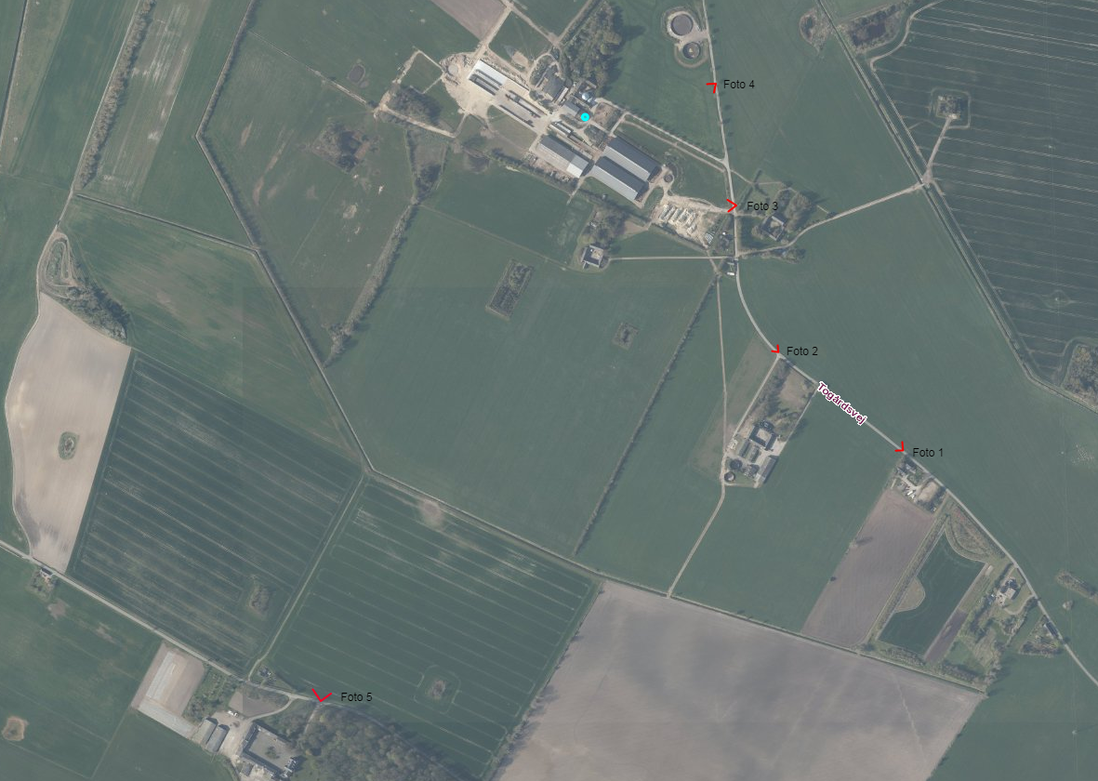

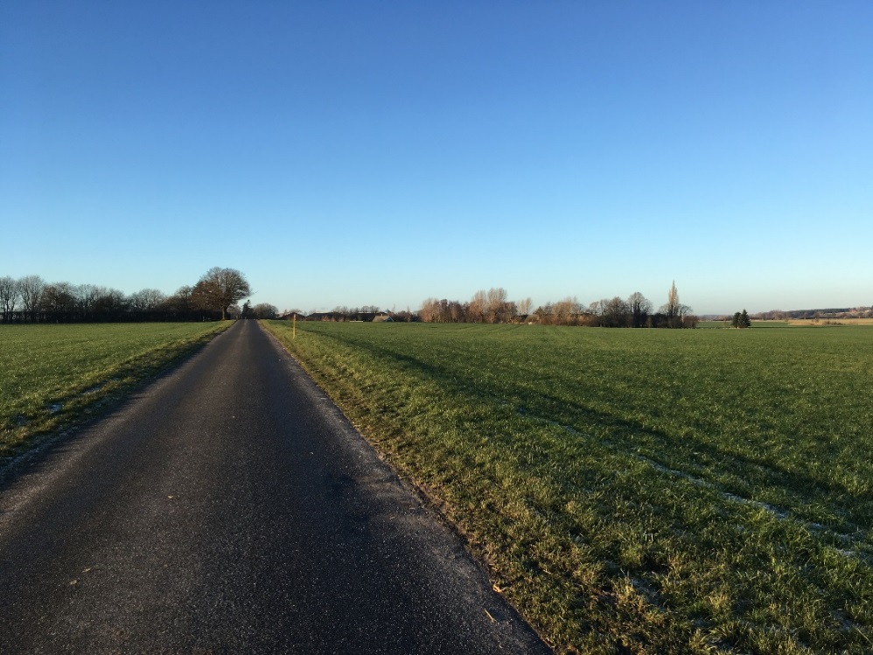
Foto 1: Tre gavle ses i dag fra denne vinkel. De er dog forholdsvis skjult bag beplantning (og formegentlig helt skjult, når der er blade på træerne). Det er både levende hegn som skjuler bebyggelsen, men også beplantning i nabohaverne, som indeholder store træer.
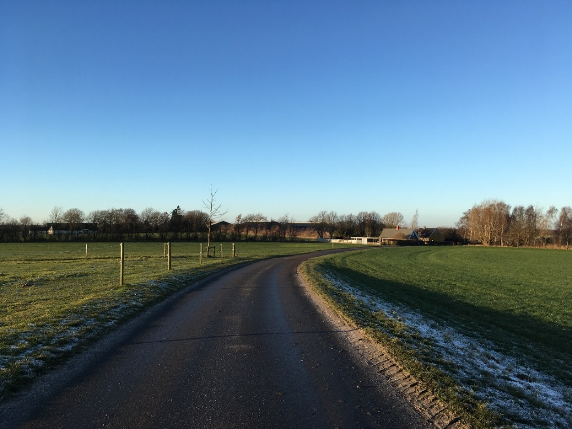
Foto 2: Staldbygningernes tagkonstruktioner kan ses fra denne vinkel. Levende hegn på matr. nr. 11a Sallerup By, Køng samt levende hegn langs matrikelskellet for matr. nr. 21a Køng By, Køng skærmer dog for indsynet til bebyggelsen og virker skalaformidlende mellem bebyggelsen og det flade landskab. Beplantningen i matrikelskellet skal bevares (eller reetableres langs ny stald) ved valg af placering 1, syd for eksisterende stalde. Ved valg af placering 1 vil den nye stalds gavl formegentlig dække for gavlen af den bagvedliggende staldbygning og der vil stadig kun kunne ses 3 gavle/tagflader fra denne vinkel.

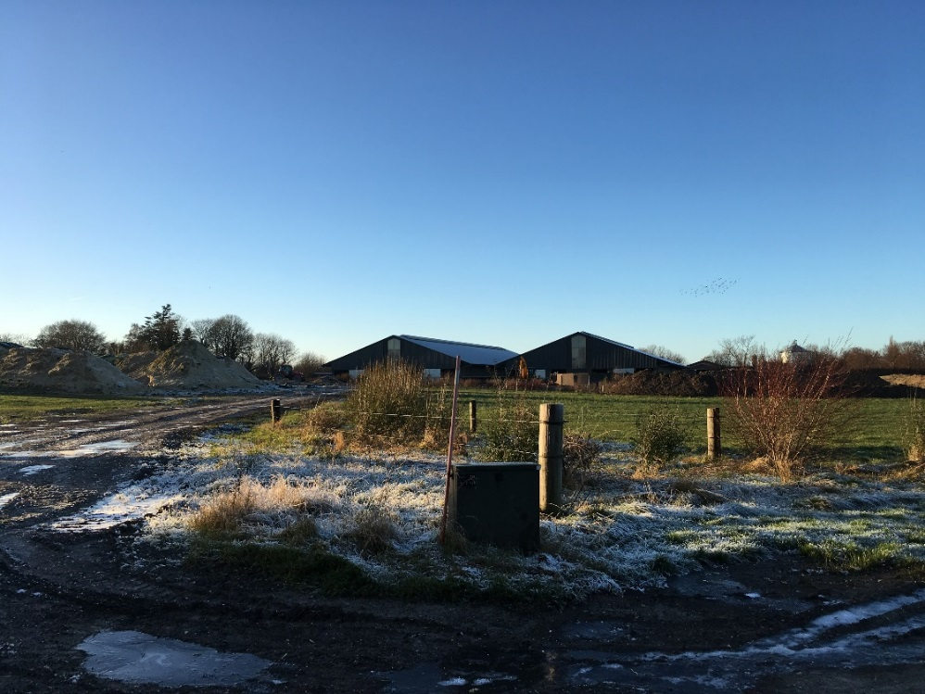
Foto 3: Gavlene ses fra denne vinkel, og det er vigtigt at den nye stald opføres i samme dimensioner samt materialer for at opnå et harmonisk byggeri i landskabet.
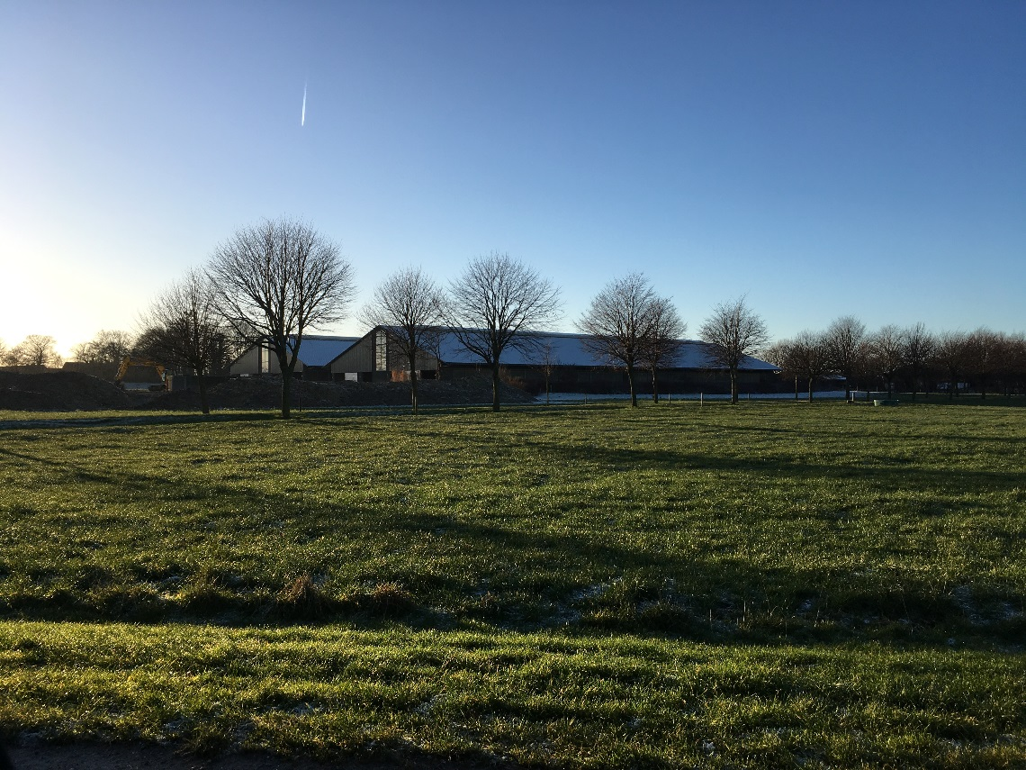
Foto 4: Staldbygningerne ses bag alléen. Den etablerede beplantning omkring stalden mod nord vil dog med tiden skærme for staldene, når den får en hvis størrelse. Vælges placering 1 skal denne beplantning bevares.

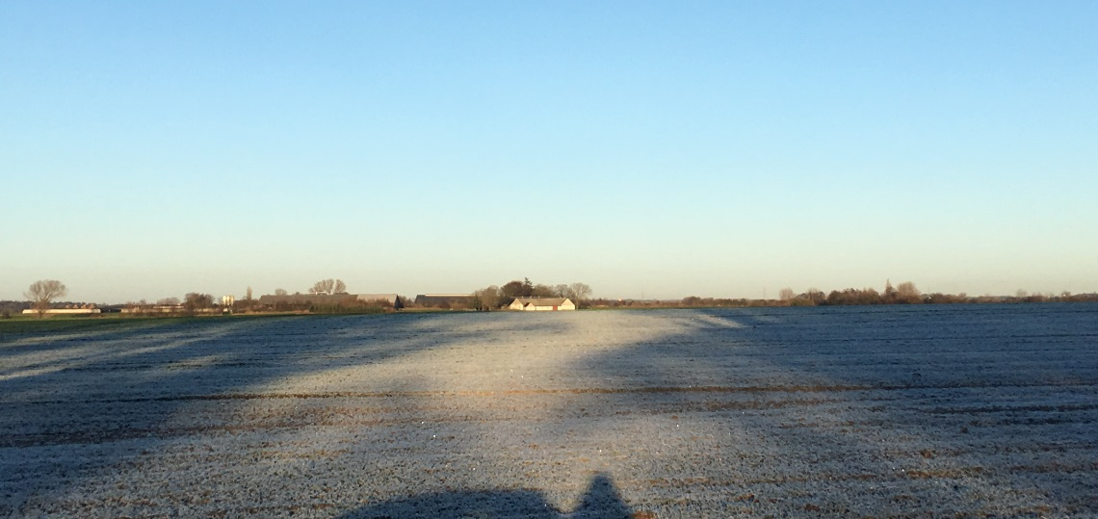
Foto 5: Kun en smugle af taget kan ses på de eksisterende stalde. Beplantningen foran bebyggelsen er med til at skjule bebyggelsen og er vigtig at bevare, hvis placering 1 anvendes.

Fotoregistrering i forbindelse med fritliggende gyllebeholder – Besigtigelse foretage 20. februar 2018

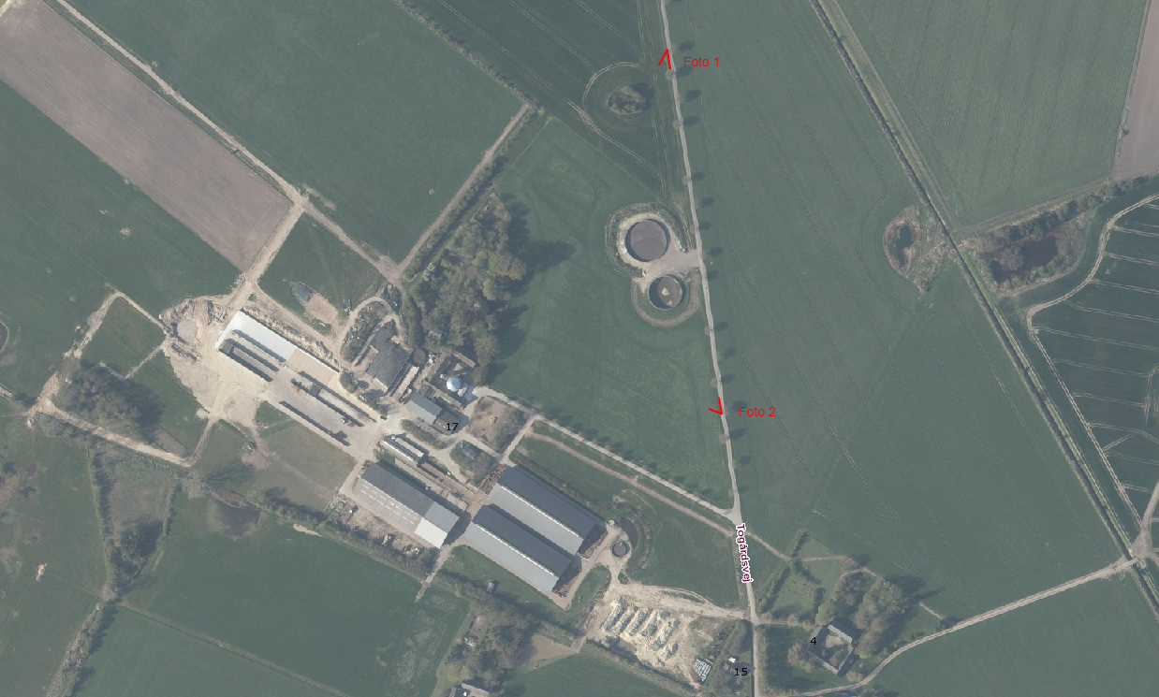
Fotooversigt

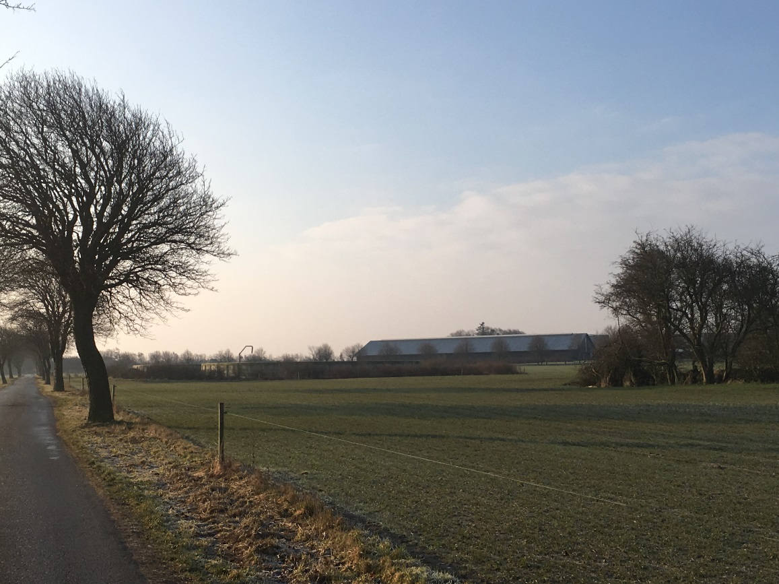
Foto 1: De eksisterende gyllebeholdere i forgrunden og ejendommen Togårdsvej 17 med de store stalde i baggrunden. Gyllebeholderne er delvist skjult af skærmende beplantning, som har nået en højde, så den dækker for beholderne. Den nye beholder vil formentlig knap kunne anes til højre for de eksisterende på fotoet.

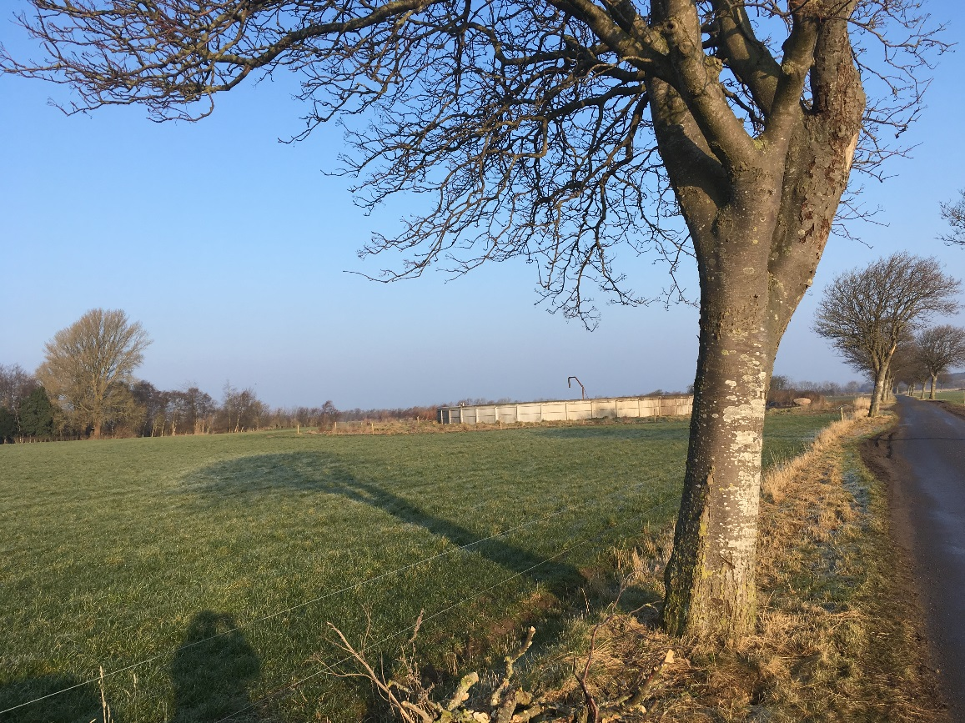
Foto 2: De eksisterende gyllebeholdere set fra syd (kun den sydligste er synlig). Den tredje beholder vil blive placeret til venstre for den på fotoet og vil være meget synlig sydfra. Den skærmende beplantning omkring den eksisterende beholder er stadig ung og har endnu ikke opnået den ønskede skærmende effekt. Det er vigtigt at der etableres beplantning omkring den nye gyllebeholder.

Bilag 2- Vilkårsliste (gældende vilkår)
Vilkårslisten indeholder vilkår fra denne godkendelse samt vilkår fra tidligere meddelte godkendelser som fortsat er gældende. Vilkår som er fjernet er primært vilkår som er overflødige fordi et nyt tilsvarende vilkår har taget over, vilkåret er udgået som følge af den ny lovgivning pr. 1/8 – 2017 som udtager jordarealer fra godkendelse af husdyrbrug. Desuden er vilkår som nu er ren lovtekst fjernet. Der skal derfor være opmærksomhed på at Husdyrgødningsbekendtgørelsen er ændret til at være mere præcis omkring mange forhold.

Gældende vilkår fra denne godkendelse
- Kostalden, gyllebeholderne og møddingspladsen skal placeres, indrettes og drives i overensstemmelse med de oplysninger, der fremgår af det seneste ansøgningsskema for den placering som vælges. Desuden med de ændringer, der fremgår af godkendelsens vilkår.

- Omkring den nye gyllebeholder ved eksisterende stalde samt møddingsplads, skal der mod sydøst, øst og nord etableres og stedse vedligeholdes min. 3-rækket beplantning af naturligt hjemmehørende buske og træer, evt. på jordvold af overskudsjord, således at gylletanken ikke er synlig i landskabet. Beplantningen kan med fordel etableres i forlængelse af den skærmende beplantning om den eksisterende gylletank. Beplantningen skal være sket senest 1 år efter datoen for færdigmelding af byggeriet.

- Omkring den nye gyllebeholder i det åbne land, skal der mod syd, vest og nord etableres og stedse vedligeholdes min. 3-rækket beplantning af naturligt hjemmehørende buske og træer (gerne samme arter, som er anvendt omkring de eksisterende beholdere), således at gylletanken ikke er synlig i landskabet. Beplantningen skal være sammenhængende med den eksisterende beplantning omkring de to eksisterende gylletanke. Beplantningen skal være sket senest 1 år efter datoen for færdigmelding af byggeriet.

- Fritliggende gylletanke skal - når de ikke længere er nødvendige for driften - nedlægges og fuldstændig fjernes, således at landbrugsarealet retableres.

- I tilfælde af, at det eksisterende læhegn i det sydlige markskel langs matr. nr. 21a Køng By, Køng bliver fjernet under anlægsarbejdet med den nye stald, skal en tilsvarende min. 3-rækket beplantning, af naturligt hjemmehørende buske og træer, etableres og stedse vedligeholdes langs stalden, således at hegnet (eksisterende og nyt) i sin fulde længde fremstår sammenhængende. Beplantningen skal være sket senest 1 år efter datoen for færdigmelding af byggeriet.

- Store træer i haven på ejendommen Togårdsvej 13, matr. nr. 12a Sallerup By, Køng, skal så vidt muligt bevares i forbindelse med anlægningen af den nye stald.

- Staldbygningen skal opføres i samme dimensioner, farve- og materialevalg som de eksisterende to stalde, således at facader, gavle og tagflader fremstår ensartede.

- Bygningerne må ikke anvendes til reklamering og må ikke forsynes med anden belysning end den der er nødvendig for driften af ejendommen.

- Produktionens maksimale omfang og sammensætning:

Dyretype | Antal årsdyr | Antal DE | Max antal dyr/årsdyr på bedriften (+20%)
Malkekøer, jersey – Sengestald med præfabrikeret drænet gulv (gylle) | 975 | 1178,61 | 1170
Malkekøer tung race - Dybstrøelse | 5 | 7,03
Malkekøer, jersey – Dybstrøelse, lang ædeplads med spalter | 75 | 90,66 | 90
Kvier, Jersey (0-6 mdr.)  Dybstrøelse hele arealet | 275 | 55,00 | 330
Kvier, Jersey (6-til kælvning)  Dybstrøelse lang ædeplads med spalter | 550 | 168,54 | 660
Kvier, Jersey (6-til kælvning)  Sengestald med præfabrikeret gulv | 330 | 138,74 | 396
Avlstyre  Dybstrøelse hele arealet | 15 | 6,25
Tyrekalve, Jersey  Dybstrøelse kort ædeplads med fast gulv | 350 | 33,06
Ungtyre, Jersey (6 mdr til slagtning)  Dybstrøelse, lang ædeplads med spalter | 100 | 18,86
Heste (300-500 kg) | 5 | 1,72
Geder | 2 | 0,29

- Gennemsnittet af dyr må ikke set over en 3-årig periode overstige 1698,47 DE pr år. Der tillades en variation på antallet af malkekøer og kvier på max 20% i en kortere periode så længe antallet overholdes på årsbasis.
- Det skal ved tilsyn kunne dokumenteres at max. produktionen ikke overskrides.

- Elforbruget skal registreres årligt på samme tidspunkt. Registreringerne skal opbevares i 5 år og forevises på tilsynsmyndighedens forlangende.

- Vandforbruget skal årligt på samme tidspunkt. Registreringerne skal opbevares i 5 år og forevises på tilsynsmyndighedens forlangende.

- Logbogen over forbrug skal desuden indeholde oplysninger om ledningsbrud eller andet vandspild.

- Der skal altid være en opbevaringskapacitet for flydende husdyrgødning på mindst 9 måneder på husdyrbruget.

- Der skal enten anvendes gyllevogne med påmonteret pumpe og returløb, så spild af fly-
dende husdyrgødning undgås. Alternativt kan der anlægges en tankplads ved hver gylletank, hvor der forekommer påfyldning af gyllevogn, så spild kan opsamles. En sådan plads skal anlægges, så den har en tæthed og faldforhold svarende til kravene til møddingpladser i overensstemmelse med Landbrugets Byggeblade, nr. 103.06-05 eller nr. 103.06-06. Afløbet og pumpebrønden skal dimensioneres, så også et større spild kan opsamles. Tankpladsen skal være etableret senest 6 måneder efter at godkendelsen er taget i brug.

- Der skal i dybstrøelsesstalde strøs halm eller andet tørstof i tilstrækkelige mængder til, at dybstrøelsesmåtten altid er tør i overfladen

- Alle køer og kvier skal gå ude på græsarealer i min 5 mdr. årligt i perioden fra 1. maj til og med 30. september.

- Ved driftsuheld, hvor der opstår risiko for forurening af miljøet, er der pligt til øjeblikkeligt at anmelde dette til: * Alarmcentralen, tlf.: 112 og efterfølgende straks at underrette: * Tilsynsmyndigheden, Vordingborg Kommune, Byg, Land og Miljø tlf.: 55 36 36 36. Uden for almindelig arbejdstid kontaktes Miljøvagten på 114.

- Beredskabsplanen indhold skal være kendt af gårdens ansatte og skal udleveres til indsatslederen/miljømyndigheden i forbindelse med uheld, forureninger, brand, ol. Desuden skal den altid være opdateret så alle kontaktoplysninger og telefonnumre er de relevante

- Beredskabsplanen skal løbende opdateres ved ændringer af kontaktpersoner, telefonnumre og lign. Desuden skal den min. 1 gang årligt gennemgås for om procedurerne fortsat er relevante. Planen skal forevises tilsynsmyndigheden på forlangende.

- Planen skal være lettilgængelig for medarbejdere og beredskabet. Den skal altså hænge et sted som er let at komme til og den skal være anvendelig. Dette skal forstås sådan at den har en størrelse hvor beredskabet eller andre hurtigt kan læse den og orienterer sig.

Gældende vilkår fra tidligere godkendelser

4.8 Mælkekølingsanlægget og malkerobotterne skal kontrolleres min. 1 gang årligt efter producentens anvisninger af en fagperson, så det altid kører energimæssigt optimalt.
Registreringerne skal opbevares i 5 år og forevises på tilsynsmyndighedens forlangende.

4.9 Olie og dieselforbruget skal registreres årligt. Registreringerne
skal opbevares i 5 år og forevises på tilsynsmyndighedens forlangende.

4.10 Spildolie skal opbevares under tag i dobbeltvægget emballage på støbt gulv uden afløb i nærheden eller i overdækket beholder på støbt gulv med opkant.

4.11 Kvitteringer for korrekt bortskaffelse af affald skal opbevares i 5 år og forevises på tilsynsmyndighedens forlangende.

4.12 Hvis der etableres en ensilagestak i marken skal tidspunkt og placeringen noteres på et kortbilag i driftsjournalen. I logbogen/driftsjournalen skal følgende fremgå:
- Tidspunkt for etablering af markstakken (dato og år)
- Placering af markstakken (evt. angivelse på oversigtskort)

6.1 Lugtgenerne skal generelt begrænses ved hyppig og grundig rengøring af staldafsnittene og udstyr.

6.3 Virksomhedens bidrag til det ækvivalente, korrigerede støjniveau målt i dB (A) må i ethvert punkt på opholdsarealer ved boliger i det åbne land ikke overstige følgende værdier.
 | Tidsrum | max. lydniveau
Mandag – fredag | kl. 07.00 – 18.00 | 55 dB(A)
 | kl. 18.00 – 22.00 | 45 dB(A)
Lørdag | kl. 07.00 – 14.00 | 55 dB(A)
 | kl. 14.00 – 22.00 | 45 dB(A)
Søn- og helligdage | kl. 07.00 – 22.00 | 45 dB(A)
Alle dage | kl. 22.00 – 07.00 | 40 dB(A)
Maksimalværdien af støjniveauet om natten (kl. 22.00 – 07.00) må ikke overstige 55 dB (A) i ethvert punkt på opholdsarealer ved boliger i det åbne land.

6.4 Virksomheden skal på tilsynsmyndighedens forlangende lade dokumentere, at vilkår 6.3 er overholdt. En sådan dokumentation kan højst kræves én gang årligt.
Dokumentation skal ske ved måling / beregning af den støj, aktiviteterne påfører omgivelserne. Målingerne / beregningerne skal udføres som beskrevet i Miljøstyrelsens vejledning nr. 5/1984, nr. 6/1984 og nr. 5/1993.
Målingerne / beregningerne skal foretages af et målefirma / institut, som er uvildigt, og som af Miljøstyrelsen er godkendt til at udføre dette arbejde.

6.5 Defekte eller støjende anlæg, pumper, kompressorer, alarmer eller lign. skal straks udbedres, udskiftes eller tages ud af drift.

6.6 Tomgangskørsel må kun ske inde på virksomhedens areal, og kun når det af tekniske årsager er påkrævet

6.7 Transporter med husdyrgødning til og fra arealer, hvor det er nødvendigt at køre gennem Sallerup skal ske indenfor normal arbejdstid, dvs. mellem kl. 8 -16.

6.10 Der skal på ejendommen foretages effektiv fluebekæmpelse som minimum i overensstemmelse med de nyeste retningslinjer fra Statens Skadedyrlaboratorium.

6.11 Der skal holdes ryddeligt omkring ejendommen for at undgå at tiltrække skadedyr.

6.12 Der skal foreligge en aftale med et firma om forebyggende rottebekæmpelse.

9.1 Ved virksomhedens ophør skal der udføres følgende forureningsbegrænsende foranstaltninger:
- Gyllebeholdere, fortank med rørsystemer, gyllekanaler / kummer m.v. skal tømmes og rengøres

- Alle staldafsnit skal tømmes for husdyrgødning, der bortskaffes efter regler om udbringning af husdyrgødning.

- Alt foder og ensilage skal bortskaffes fra ejendommen, og ensilagepladser skal rengøres

9.2 Husdyrbrugets ophør skal meddeles Vordingborg Kommune senest 3 måneder efter sidste produktionsdyr er væk fra bedriften.

7.1 Der skal til enhver tid forefindes et eksemplar af miljøgodkendelsen på virksomheden.

7.2 Den ansvarlige for driften og de øvrige ansatte skal være bekendt med de relevante vilkår.

LBK nr. 916 af 23-06-2017 om miljøgodkendelse mv. af husdyrbrug
LBK nr. 868 af 03/07/2015 om miljøgodkendelse mv. af husdyrbrug
Bekendtgørelse nr.916 af 23. juni 2017 om godkendelse og tilladelse mv. af husdyrbrug.
Bekendtgørelse nr. 926 af 27-06-2016 om udpegning og administration af internationale naturbeskyttelsesområder.

